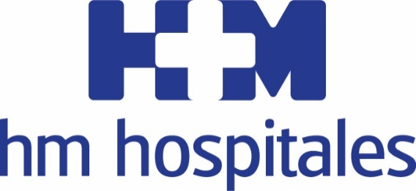

A través del DNI electrónico
LOS PACIENTES DE HM HOSPITALES YA DISPONEN DE LA RECETA ELECTRÓNICA PRIVADA PARA REDUCIR CONSULTAS Y DESPLAZAMIENTOS Y FACILITAR EL ACCESO A LA MEDICACIÓN
- HM Hospitales es pionero en el sector en poner a disposición de sus pacientes este servicio, que es compatible e interoperable con las farmacias de cualquier parte de España
- La puesta en marcha de la receta electrónica privada está motivada por el COVID-19, están alineados otras instituciones de sanidad privada y cuenta con el apoyo de los Consejos Generales de Médicos, Dentistas, Podólogos y Farmacéuticos
Madrid, 12 de mayo de 2020.- Los pacientes de HM Hospitales ya pueden disponer de un nuevo servicio de receta electrónica privada cuyos principales beneficios residen en la reducción del número de consultas y desplazamientos innecesarios y facilitar su acceso a la medicación.
La puesta en marcha de esta receta electrónica privada en HM Hospitales hace que el Grupo sea pionero en el sector en poner a disposición de sus pacientes este servicio, que es compatible e interoperable con las farmacias de cualquier parte de España.
Esta iniciativa nace de la necesidad de disponer de una receta electrónica en el ámbito de la sanidad privada motivada ante la emergencia sanitaria provocada por el COVID-19. Esta iniciativa no se circunscribe únicamente a HM Hospitales, sino que también están alineados otras instituciones de sanidad privada y cuenta con el apoyo de los Consejos Generales de Médicos, Dentistas, Podólogos y Farmacéuticos.
“El uso de la receta electrónica privada de HM Hospitales, a través de DNI electrónico, garantiza un acceso más seguro, controlado y eficiente a los medicamentos para los pacientes. Además, la interoperabilidad garantiza que en el momento actual, los pacientes pueden retirar su medicación desde el punto más próximo a su domicilio”, señala Alberto Estirado, director de Sistemas de Información y Transformación Digital de HM Hospitales.
Esta herramienta evita que los pacientes crónicos o con largos tratamientos tengan que acudir recurrentemente a la consulta lo que evita ausencias laborales, trámites burocráticos y administrativos y la obtención de justificantes.
Comunicación directa
La receta electrónica privada también incorpora un sistema de alertas para evitar errores y duplicidades, y además, tanto el médico como el farmacéutico dispondrán de un canal de comunicación directo para indicar cualquier anomalía o problema que surja en el seguimiento de la medicación.

Además, este sistema es totalmente seguro respecto al cumplimiento de confidencialidad de los datos de los pacientes y representa una reducción paulatina de uso de papel. Del mismo modo, la receta electrónica privada posibilita la prescripción de medicación 365 días del año, y que el médico pueda realizar un seguimiento exhaustivo del cumplimiento del tratamiento.

HM Hospitales
HM Hospitales es el grupo hospitalario privado de referencia a nivel nacional que basa su oferta en la excelencia asistencial sumada a la investigación, la docencia, la constante innovación tecnológica y la publicación de resultados.
Dirigido por médicos y con capital 100% español, cuenta en la actualidad con más de 4.800 trabajadores laborales que concentran sus esfuerzos en ofrecer una medicina de calidad e innovadora centrada en el cuidado de la salud y el bienestar de sus pacientes y familiares.
HM Hospitales está formado por 43 centros asistenciales: 17 hospitales, 4 centros integrales de alta especialización en Oncología, Cardiología, Neurociencias y Fertilidad, además de 22 policlínicos. Todos ellos trabajan de manera coordinada para ofrecer una gestión integral de las necesidades y requerimientos de sus pacientes.

Más información para medios:
DPTO. DE COMUNICACIÓN DE HM HOSPITALES
Marcos García Rodríguez
Tel.: 914 444 244 Ext 167 / Móvil 667 184 600
E-mail: mgarciarodriguez@hmhospitales.com
Más información: www.hmhospitales.com

